Отчёт по лабораторной работе №1

Развертывание виртуальной машины

Селима Котиева НФИбд-02-18

Содержание

# 1 Цель работы

Целью данной работы является приобретение практических навыков установки операционной системы на виртуальную машину, размещение файлов на сервисе Git и подготовка отчета в формате Markdown.

# 2 Выполнение лабораторной работы

Создаю виртуальную машину

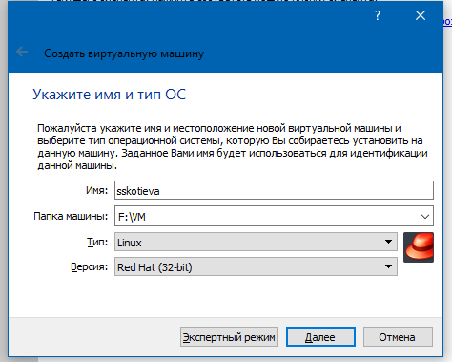

Figure 1: Создание новой виртуальной машины

Задаю конфигурацию жёсткого диска — VDI, динамический виртуальный диск.

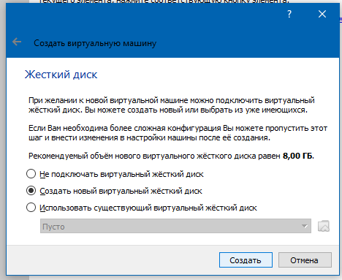

Figure 2: Конфигурация жёсткого диска

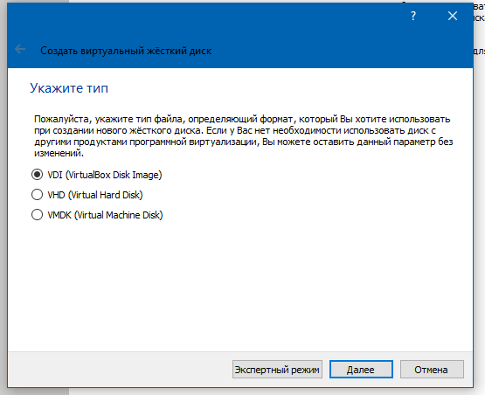

Figure 3: Конфигурация жёсткого диска

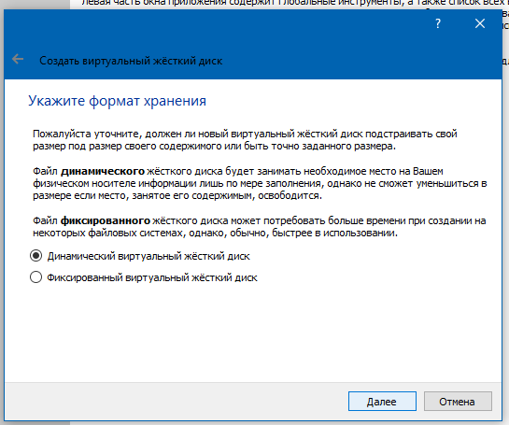

Figure 4: Конфигурация жёсткого диска

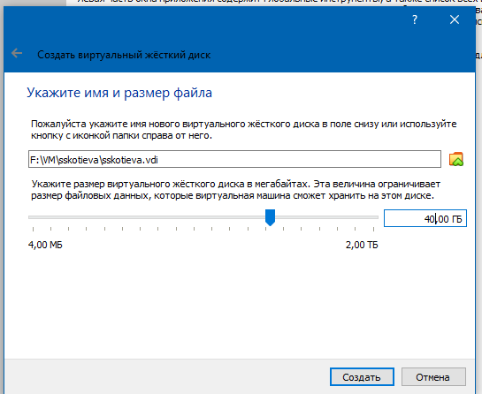

Figure 5: Конфигурация жёсткого диска

Добавляю новый привод оптических дисков и выбираю образ

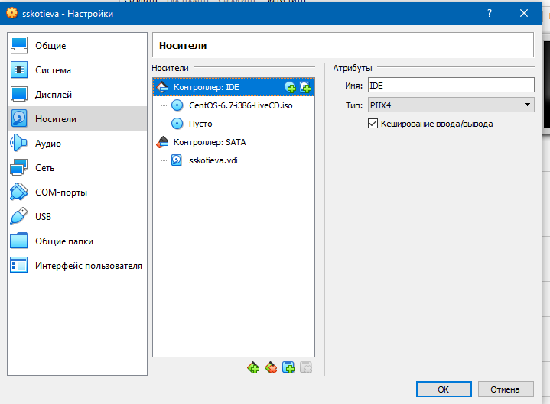

Figure 6: Конфигурация системы

Запускаю виртуальную машину и выбираю установку системы на жёсткий диск. Устанавливаю язык для интерфейса и раскладки клавиатуры

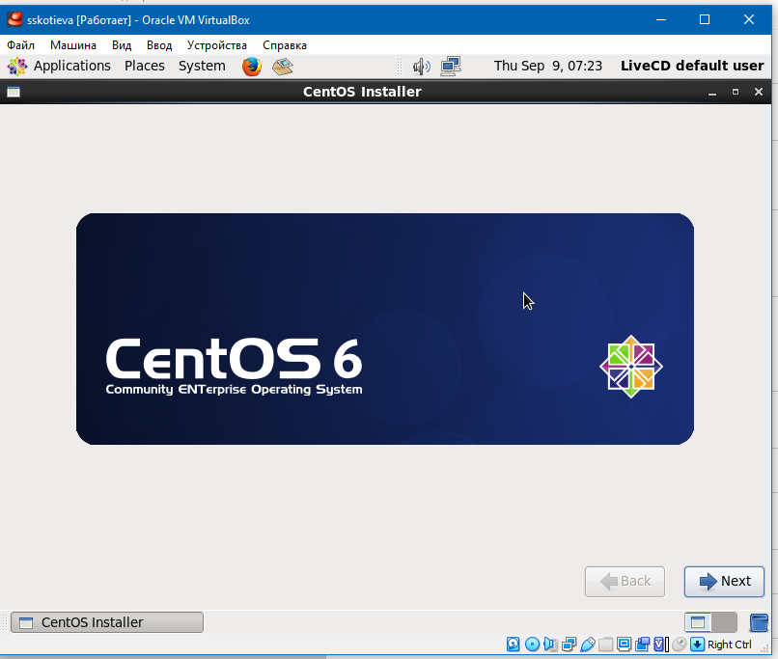

Figure 7: Приветственный экран

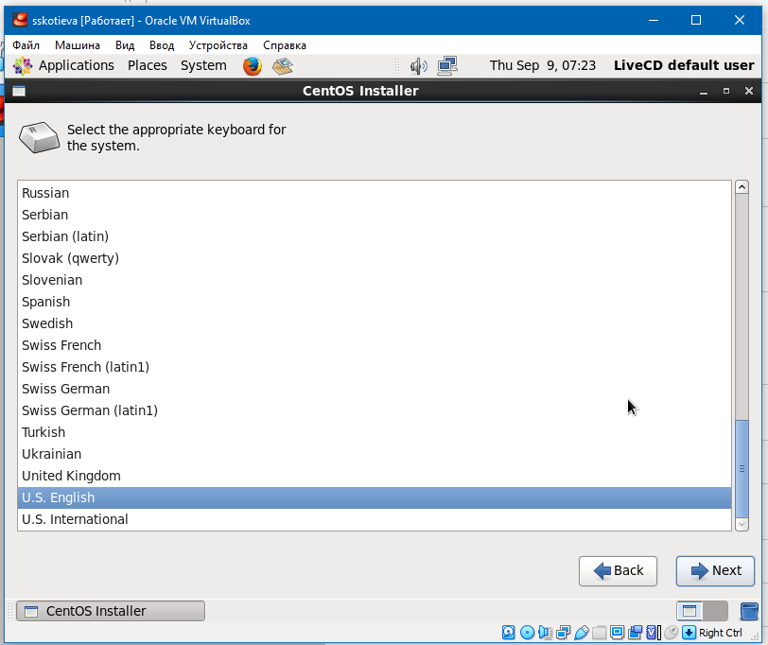

Figure 8: Установка языка

Указываю параметры установки

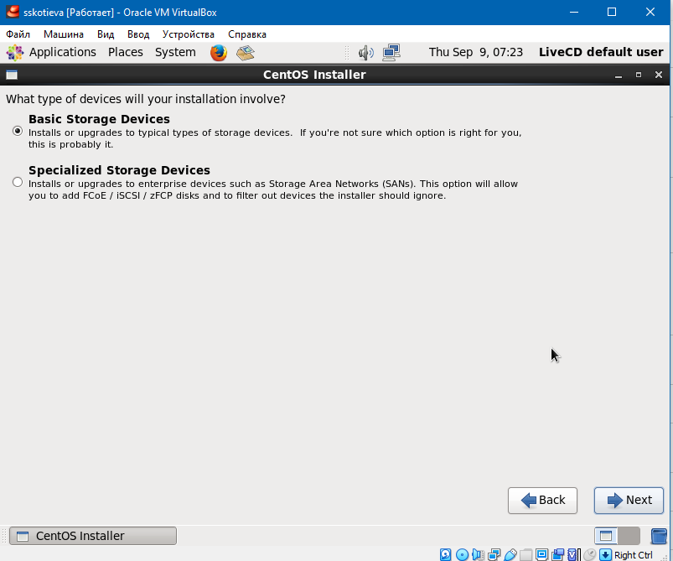

Figure 9: Установка разбиения диска

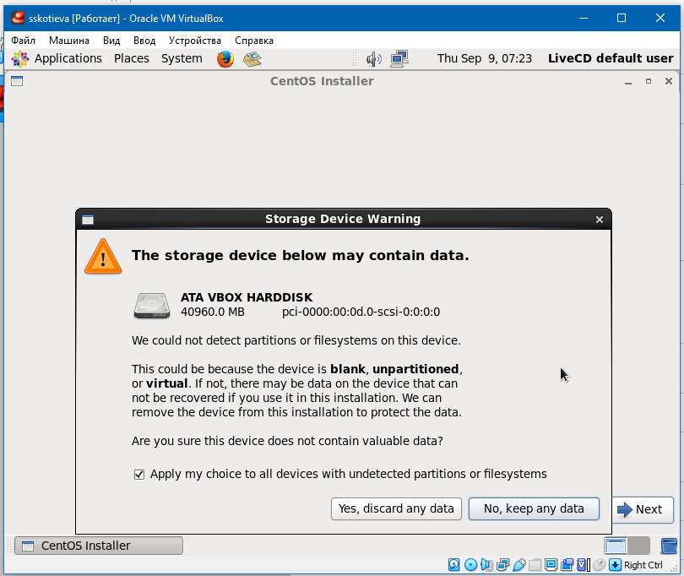

Figure 10: Установка разбиения диска

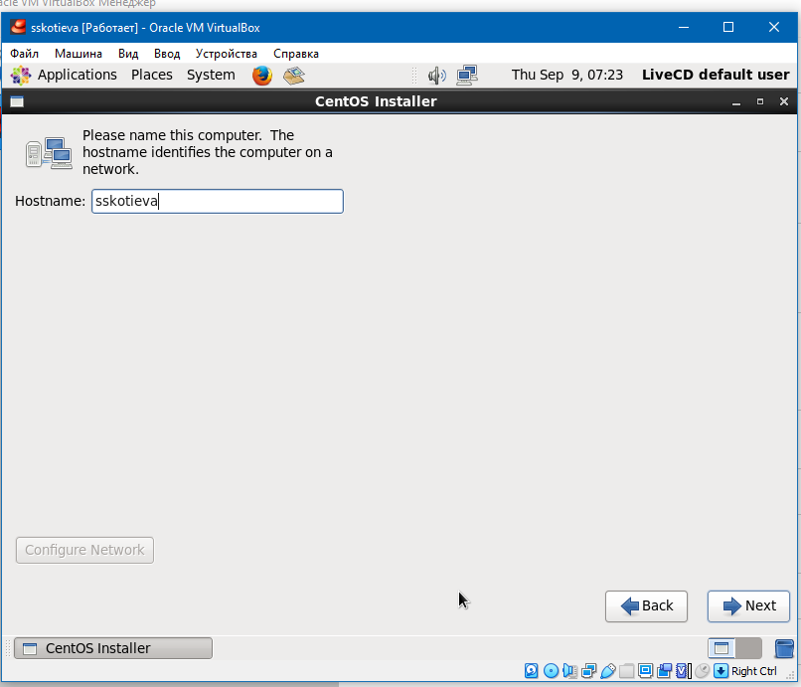

Figure 11: Установка имени хоста

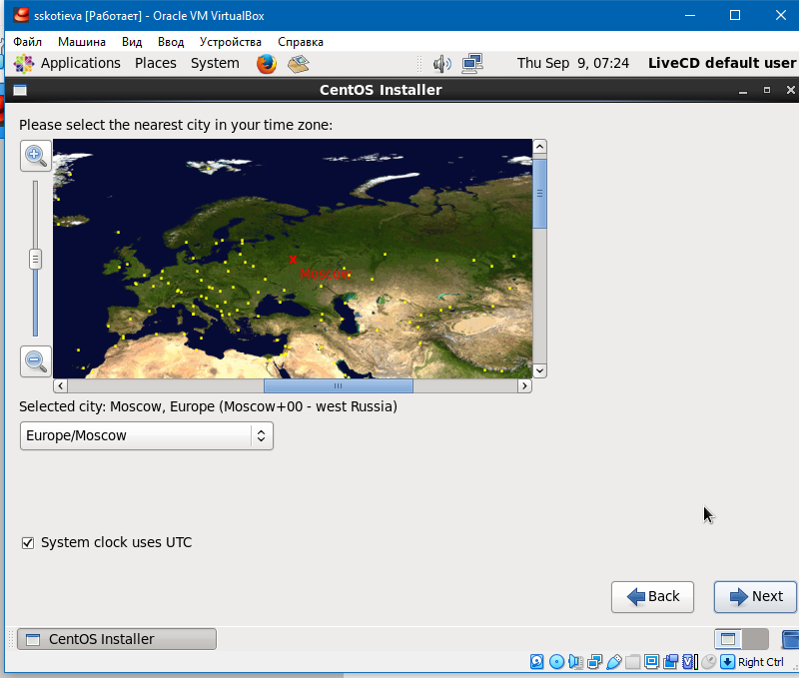

Figure 12: Установка часового пояса

Создаю пароль суперпользователя

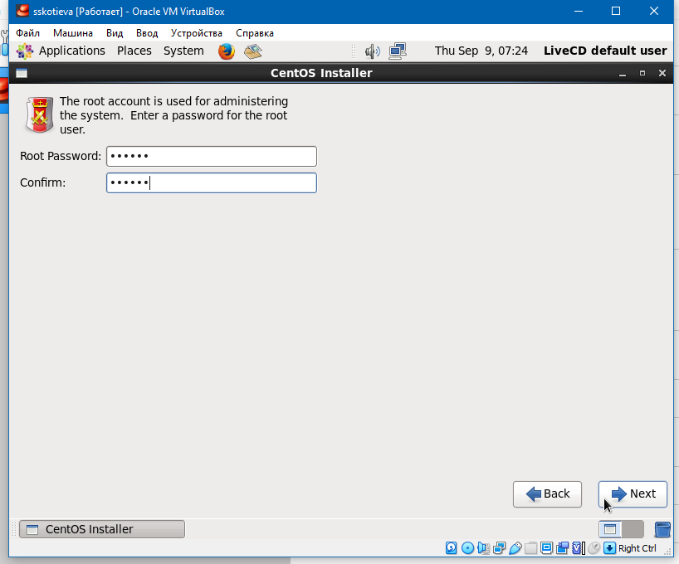

Figure 13: Установка пароля root

Перехожу к этапу установки и дожидаюсь его завершения.

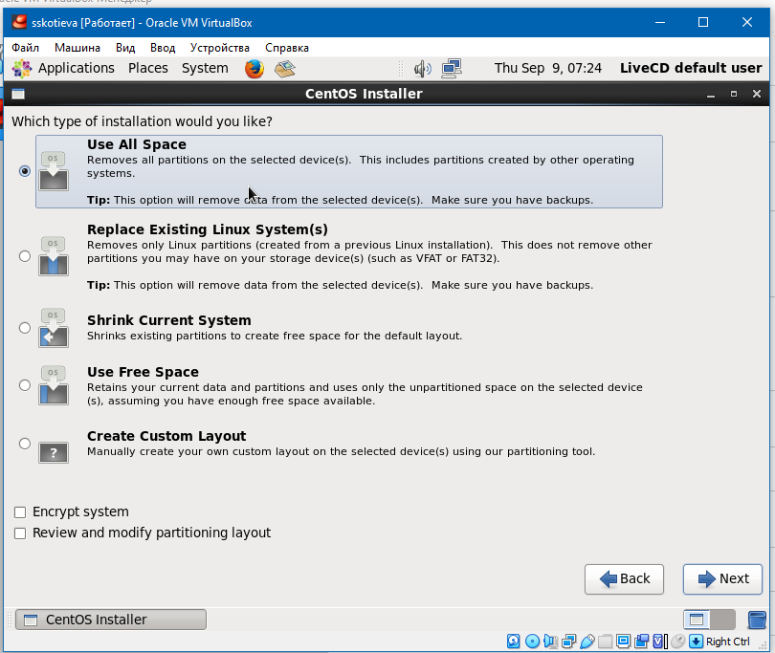

Figure 14: Разбиение диска

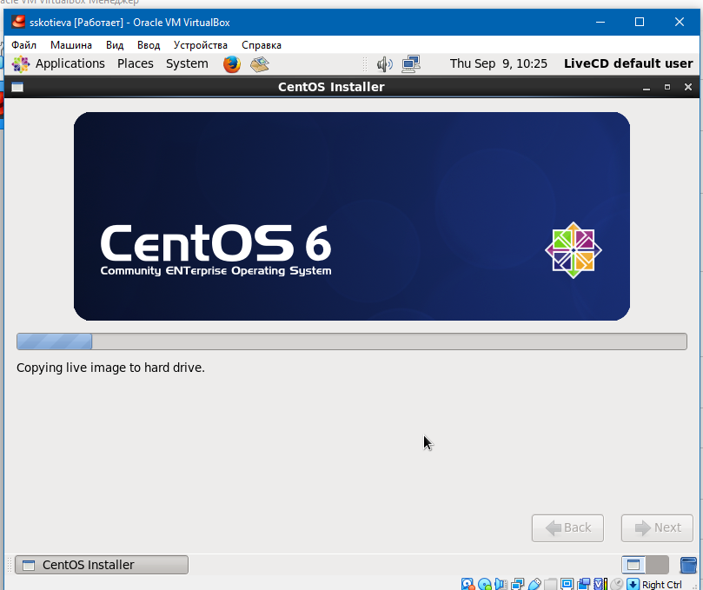

Figure 15: Этап установки

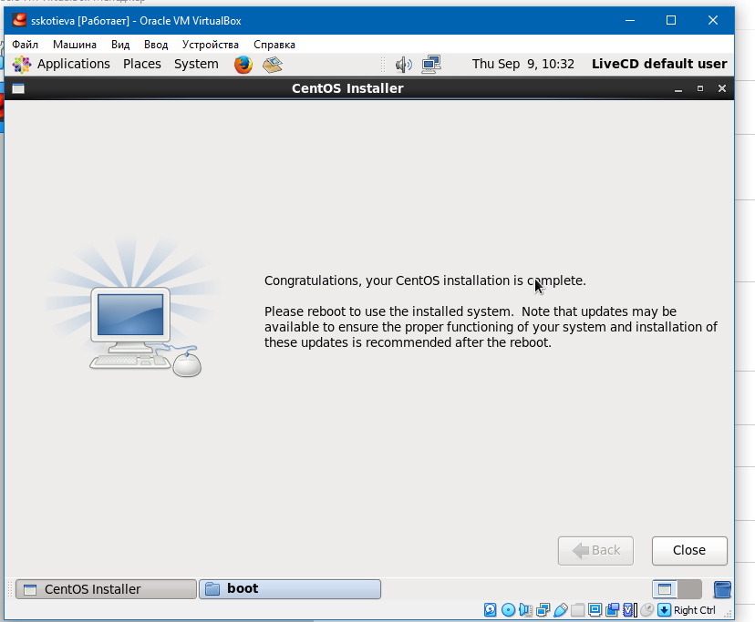

Figure 16: Завершение установки

Загружаю с жесткого диска установленную систему

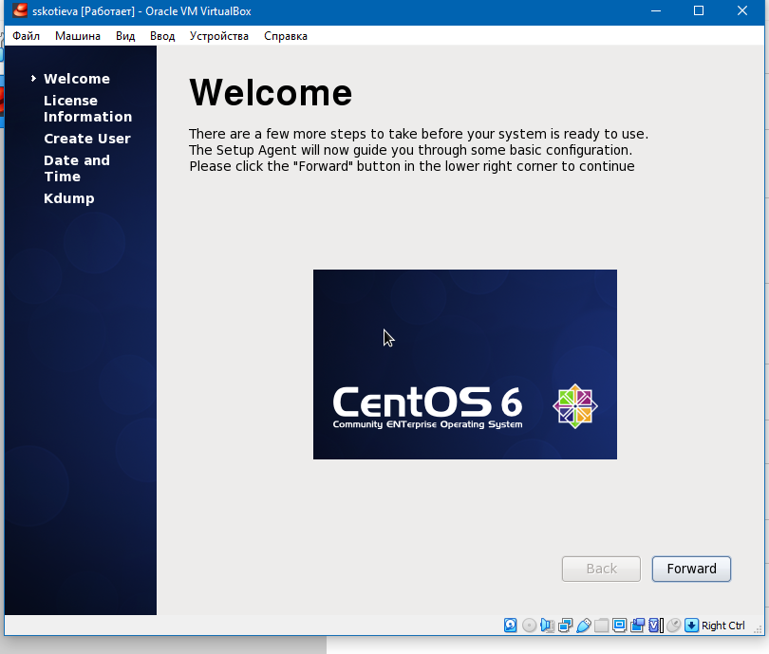

Figure 17: Приветственный экран

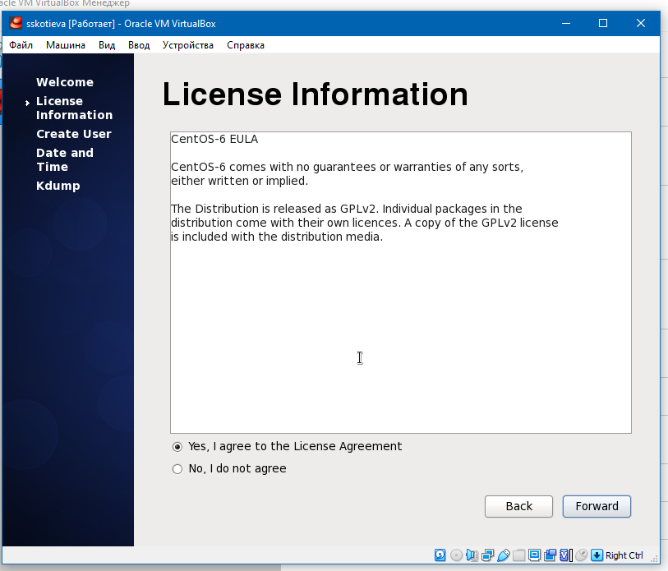

Figure 18: Лицензионное соглашение

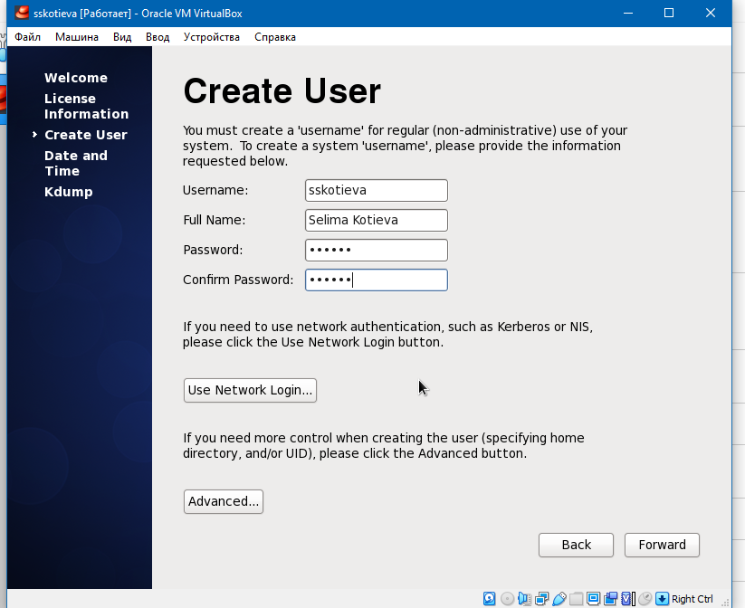

Figure 19: Создание пользователя

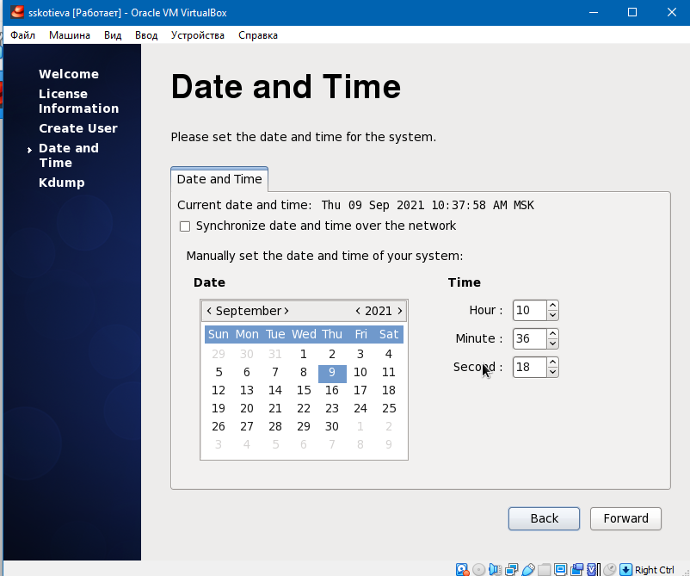

Figure 20: Установка даты и времени

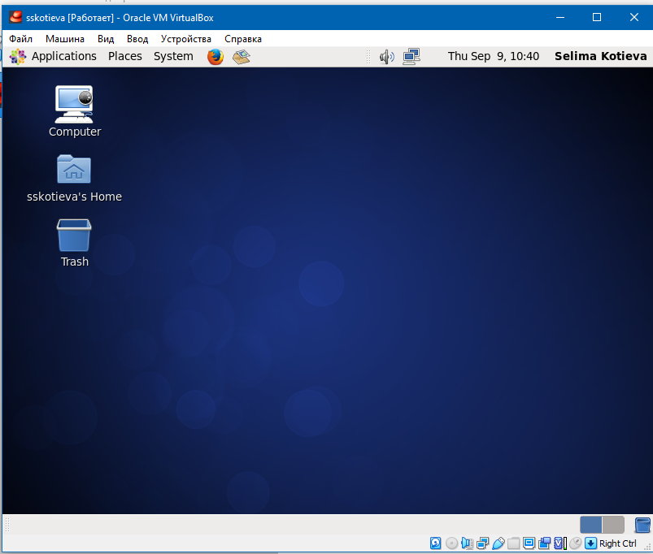

Figure 21: Запущенная CentOS

# 3 Вывод

Мы приобрели практические навыки установки операционной системы на виртуальную машину, Целью данной работы является приобретение практических навыков установки операционной системы на виртуальную машину, разместили файлы работы на сервисе Git и подготовили отчет в формате Markdown.